

**Documento de Dados e Requisitos funcionais e Não Funcionais do Simulador Bancário em Python**

**Equipe:**

Danilo Ferreira de Souza

Dayvid Araújo Ferreira da Silva

Lucas Baccas de Souza Nascimento

**Professor:**

Sidney Rodrigues Cunha

**Jaboatão dos Guararapes - PE**

**- 2023 -**

**Sumário**

**Introdução 1**

**Diagramas UML 2**

Diagrama Hierárquico  **2.1**

Diagrama de Fluxo **2.2**

Diagrama de Pacotes  **2.3**

Diagrama de Caso de Uso **2.4**

**Requisitos Funcionais e Não Funicionais 3**

Requisitos do Negócio **3.1**

Requisitos do Usuário **3.2**

Requisitos do Sistema **3.3**

**Referências 4**

**Conclusão 5**

1. **Introdução**

A criação desta plataforma na liguagem em Python, faz com que os clientes que acessam o sistema bancário, tenham acesso a um software que tenha dinamizmo para sua utilização e de forma prática consigam efetuar suas atividades com toda a estrutura de segurança que o banco fornece e com uma plataforma de boa qualidade, intuitiva e rápida.

As informações que neste documento serão citadas, mostra com clareza e eficiência todo passo a passo para o funcionamento do sistema bancário de modo objetivo e detalhado em cada área, seja da atuação do cliente no sistema, como também a atuação do próprio sistema para com o cliente.

1. **Diagramas UML**

Os diagramas UML tem por sua finalidade demonstrar todo o processo de um projeto que neste caso se trata do simulador bancário e suas atribuições, demonstrando toda a sua estrutura com clareza.

* 1. **Diagrama Hierárquico**

O diagrama hierárquico tem por sua finalidade listar de forma hierarquicamente o simulador bancário. De forma diferente de uma empresa, que tem seu Presidente, Gerente e etc... de semelhante modo em formato de funções, hierarquicamente cada cargo em funções em seus respectivos lugares seguindo toda a disciplina de um sistema bancário.

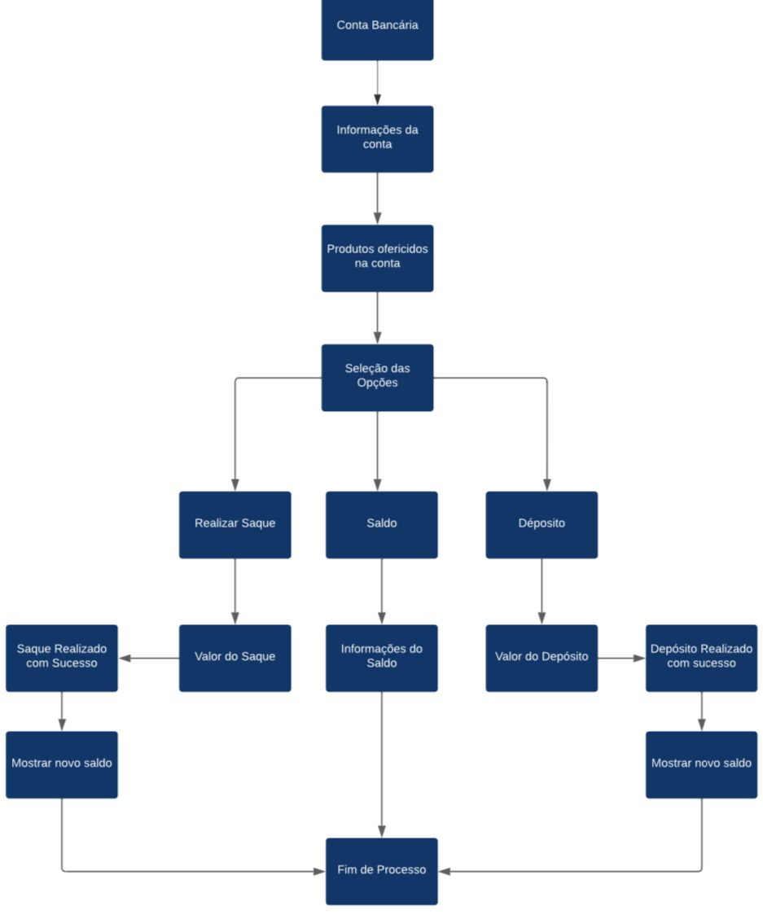

* 1. **Diagrama de Fluxo**

O diagrama de fluxo ou podendo também se chamar também fluxograma, tem por seu objetivo mostrar todo o passo a passo das etapas do processo do simulador bancário, com suas formas e seus respectivos significados para fazer com o cliente tenha total praticidade na sua utilização dentro da plataforma.

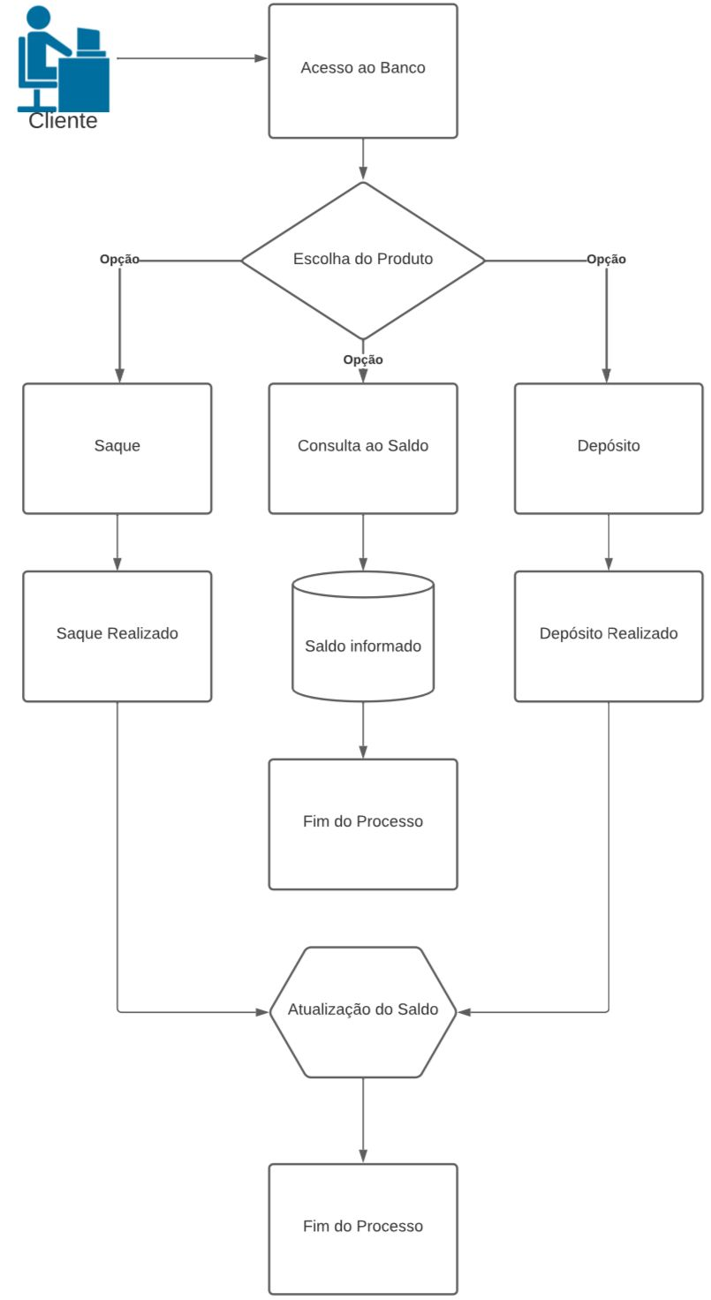

* 1. **Diagrama de Pacotes**

Neste formato de diagrama conseguimos observar de forma de sobreposição onde se encaixa cada parte do simulador e falando também do formato da plataforma contendo as partes de Back e Frontend, bem como também os relatórios do banco, o próprio banco de dados e por fim os serviços externos onde todos eles se fecham em um banco de dados geral da plataforma.

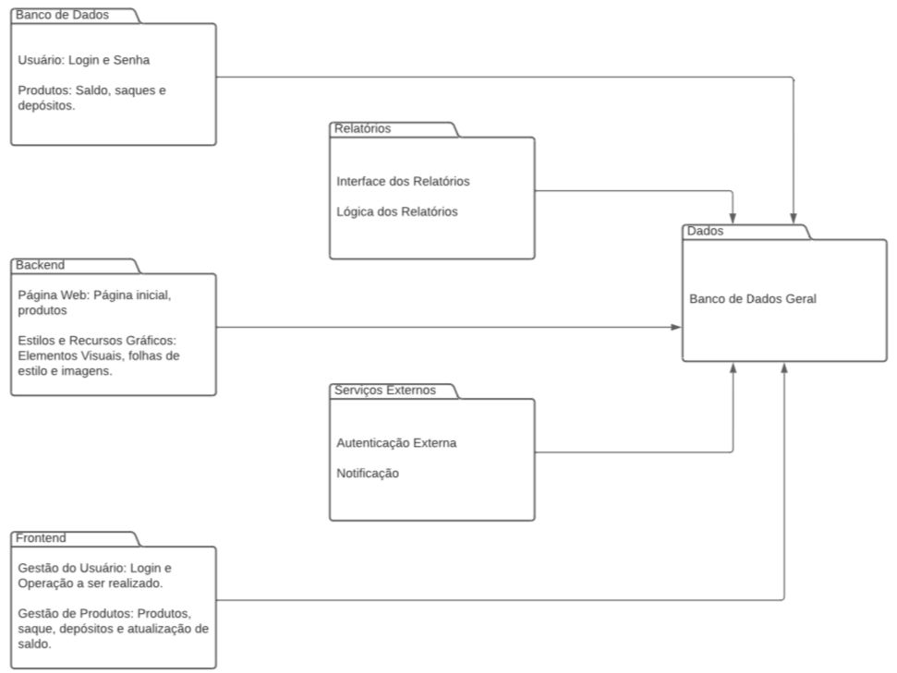

* 1. **Diagrama de Caso de Uso**

Esta seção de diagrama tem por sua finalidade mostrar toda a atuação do cliente no simulador bancário, como também por parte do Admin que é a pessoa que mantém o sistema atualizado e em plenas condições para utilização para os clientes.

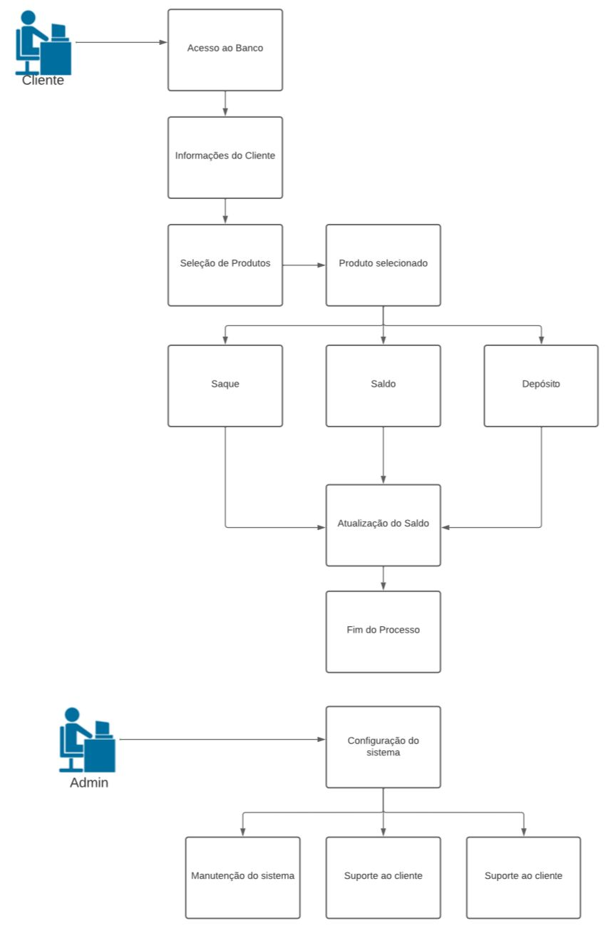

1. **Requisitos Funcionais e Não Funcionais**

De modo geral todas as informações e todas ações são importantes para o funionamento do simulador bancário. Porém, neste quadro de informações iremos citar quais são as prioridades e suas respectivas atividades que permitem o funcionamento do banco. Além do mais, todos os requisitos que serão citados aqui são informações e processos que são seguidos de uma forma geral.

* 1. **Requisitos Do Negócio**

**Funcionais:**

**. Acesso a conta:**

- Os usuários devem poder acessar uma conta existente usando o número da conta, permitindo a realizações de operações.

**. Consulta Saldo:**

- Os usuários devem poder verificar o saldo atual de sua conta.

**. Realizar Depósito:**

-Os usuários devem poder fazer depósitos em suas contas, aumentando o saldo disponível

**. Realizar Saque:**

- Os usuários devem poder efetuar saques de suas contas, reduzindo o saldo disponível.

**Não Funcionais:**

**. Desempenho:**

- As operações do simulador devem ser executadas de maneira eficiente, proporcionando uma respota rápida ao usuário.

**. Usabilidade:**

- A interface do usuário deve ser amigável e intuitiva, permitindo que os usuários sem conhecimentos técnicos realizem as operações facilmente

**. Segurança:**

- As transações financeiras devem ser seguras, protegendo as informações sensíveis dos clientes

**. Escalabilidade:**

- O sistema deve ser capaz de lidar com um aumento razoável no número de contas e transações sem comprometer significamente o desempenho.

**. Testabilidade:**

- O sistema deve ser projetado de maneira que seja fácil de testar, facilitando a criação e execução de testes para garantir a qualidade do software.

* 1. **Requisitos do Usuário**

**Funcionais:**

**. Cadastro de Conta:**

-Os usuários devem poder se cadastrar no sistema, fornecendo informações como nome e saldo inicial para criar uma nova conta bancária.

**.Login:**

- O sistema deve permitir que o usuário faça login com suas credenciais para acessar sua conta.

**. Consultar Saldo:**

- Os usuários devem poder verificar o saldo atual de sua conta após login.

**. Realizar Operações Bancárias:**

- Os usuários devem poder realizar operações bancárias, incluindo depósitos e saques, para gerenciar o saldo de sua conta.

**Não Funcionais:**

**. Disponibilidade:**

- A interface do usuário deve ser intuitiva e fácil de usar, permitindo que os usuários de diferentes níveis de habilidades compreendam e executem as operações facilmente.

**. Tempo de Resposta:**

- O sistema deve fornecer respostas rápidas às interações dos usuários, garantindo uma experiência eficiente.

**. Facilidade e Aprendizado:**

- O sistema deve ser projetado de maneira a facilitar a aprendizagem para novos usuários, proporcionando uma curva de aprendizado suave.

.**3.3 Requisitos do Sistema**

**Funcionais:**

**. Persistência de Dados:**

- As informações das contas, incluindo detalhes do cliente e saldos, devem ser persistentes entre as sessões do programa.

**. Segurança das Transações:**

- O sistema deve garantir a segurança das transações bancárias, protegendo as informações sensíveis do usuário.

**. Relatório das Transações:**

- O sistema deve ser capaz de gerar relatórios de transações, fornecendo um histórico detalhado das atividades na conta.

**Não Funcionais:**

**. Desempenho:**

- O sistema deve ser responsivo e eficiente, proporcionando tempos de respostas rápidas durante as operações.

**. Segurança da Aplicação:**

- O sistema deve incorporar práticas de segurança robustas para proteger contra ameaças como injeção de SQL, ataques de força bruta, etc.

**. Disponibilidade:**

- O sistema deve ter uma alta disponibilidade, minimizando períodos de inatividade não planejados e garantindo acesso constante aos usuários

**. Manutenabilidade:**

- O código-fonte deve ser mobular e bem documentado, facilitando a manutenção e futuras atualizações.

Estes requisitos são apenas uma visão geral e devem ser detalhados e refinados durante o processo de desenvolvimento, levando em consideração as necessidades específicas do sistema bancário e de seus usuários.

1. **Referências**

[Lucidchart.com - Site Oficial do Lucidchart](https://www.googleadservices.com/pagead/aclk?sa=L&ai=DChcSEwi0ycCtm-eCAxUGWEgAHciXCvEYABAAGgJjZQ&ase=2&gclid=CjwKCAiAvJarBhA1EiwAGgZl0PNmNjivTaGTYpcSeTv8FhoF6_3JNUXaVlfGbbxLb1MU6OzNjGXKNRoCXpAQAvD_BwE&ohost=www.google.com&cid=CAESV-D2jNMGw1XGg_ycIFrm_NGvmJ-k0BGiVnNakMagcqqEvNa3-xuAKwl21yTyB1pFw1QXxCT2_yjG4NzmQxiyNGGiW_nXPL9E-1ljR4PnXLzNYubDEZzfeQ&sig=AOD64_086pyCSyRIR0XU0rnaRmFxW79n4g&q&nis=4&adurl&ved=2ahUKEwjnmLqtm-eCAxVvs5UCHcqnAbEQ0Qx6BAgFEAE)

[IMG_256](https://www.googleadservices.com/pagead/aclk?sa=L&ai=DChcSEwi0ycCtm-eCAxUGWEgAHciXCvEYABAAGgJjZQ&ase=2&gclid=CjwKCAiAvJarBhA1EiwAGgZl0PNmNjivTaGTYpcSeTv8FhoF6_3JNUXaVlfGbbxLb1MU6OzNjGXKNRoCXpAQAvD_BwE&ohost=www.google.com&cid=CAESV-D2jNMGw1XGg_ycIFrm_NGvmJ-k0BGiVnNakMagcqqEvNa3-xuAKwl21yTyB1pFw1QXxCT2_yjG4NzmQxiyNGGiW_nXPL9E-1ljR4PnXLzNYubDEZzfeQ&sig=AOD64_086pyCSyRIR0XU0rnaRmFxW79n4g&q&nis=4&adurl&ved=2ahUKEwjnmLqtm-eCAxVvs5UCHcqnAbEQ0Qx6BAgFEAE)

[Lucidchart](https://www.googleadservices.com/pagead/aclk?sa=L&ai=DChcSEwi0ycCtm-eCAxUGWEgAHciXCvEYABAAGgJjZQ&ase=2&gclid=CjwKCAiAvJarBhA1EiwAGgZl0PNmNjivTaGTYpcSeTv8FhoF6_3JNUXaVlfGbbxLb1MU6OzNjGXKNRoCXpAQAvD_BwE&ohost=www.google.com&cid=CAESV-D2jNMGw1XGg_ycIFrm_NGvmJ-k0BGiVnNakMagcqqEvNa3-xuAKwl21yTyB1pFw1QXxCT2_yjG4NzmQxiyNGGiW_nXPL9E-1ljR4PnXLzNYubDEZzfeQ&sig=AOD64_086pyCSyRIR0XU0rnaRmFxW79n4g&q&nis=4&adurl&ved=2ahUKEwjnmLqtm-eCAxVvs5UCHcqnAbEQ0Qx6BAgFEAE)

[https://www.lucidchart.com › br](https://www.googleadservices.com/pagead/aclk?sa=L&ai=DChcSEwi0ycCtm-eCAxUGWEgAHciXCvEYABAAGgJjZQ&ase=2&gclid=CjwKCAiAvJarBhA1EiwAGgZl0PNmNjivTaGTYpcSeTv8FhoF6_3JNUXaVlfGbbxLb1MU6OzNjGXKNRoCXpAQAvD_BwE&ohost=www.google.com&cid=CAESV-D2jNMGw1XGg_ycIFrm_NGvmJ-k0BGiVnNakMagcqqEvNa3-xuAKwl21yTyB1pFw1QXxCT2_yjG4NzmQxiyNGGiW_nXPL9E-1ljR4PnXLzNYubDEZzfeQ&sig=AOD64_086pyCSyRIR0XU0rnaRmFxW79n4g&q&nis=4&adurl&ved=2ahUKEwjnmLqtm-eCAxVvs5UCHcqnAbEQ0Qx6BAgFEAE)

### [Guia completo em diagramas UML: o que são e como usá-los](https://awari.com.br/diagramas-uml/" \l ":~:text=Os diagramas UML s%C3%A3o uma,fun%C3%A7%C3%B5es e rela%C3%A7%C3%B5es entre elas.)

[IMG_256](https://awari.com.br/diagramas-uml/" \l ":~:text=Os diagramas UML s%C3%A3o uma,fun%C3%A7%C3%B5es e rela%C3%A7%C3%B5es entre elas.)

[Awari](https://awari.com.br/diagramas-uml/" \l ":~:text=Os diagramas UML s%C3%A3o uma,fun%C3%A7%C3%B5es e rela%C3%A7%C3%B5es entre elas.)

[https://awari.com.br › diagramas-uml](https://awari.com.br/diagramas-uml/" \l ":~:text=Os diagramas UML s%C3%A3o uma,fun%C3%A7%C3%B5es e rela%C3%A7%C3%B5es entre elas.)

1. **Conclusão**

Em resumo, a criação do simulador de banco em Python ofereceu uma introdução prática ao desenvolvimento de software nesta linguagem. Ao estruturar classes e implementar operações bancárias básicas, ganhamos uma compreensão valiosa de como construir sistema simples em Python. Ao longo do projeto focamos na clareza do código, na eficiência das operações e na interação amigável com o usuário. A simplicidade da linguagem Python tornou a implementação ágil e acessível, permitindo uma rápida interação e teste das funcionalidades.

**Simulador de Banco em Python**